СТРАНА ОЛЕНИЯ
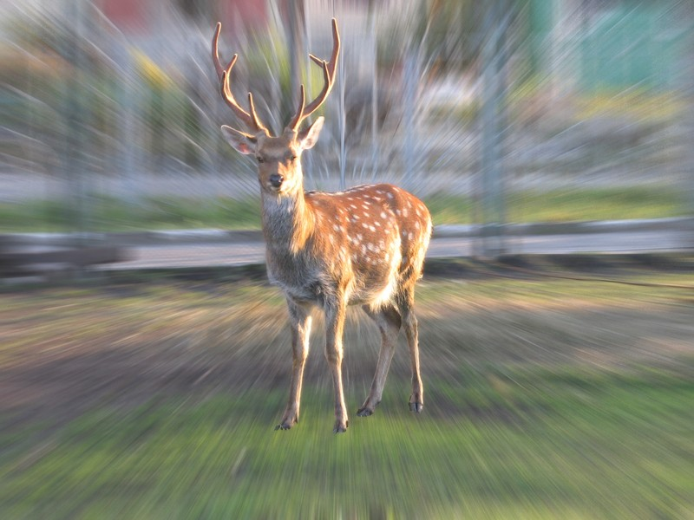
Как-то раз в весенний день
По опушке шёл олень.
Он забрёл на бурелом.
Вдруг: и молния, и гром,
Повалило ветром ель –
В западню попал олень.
Ствол прижал его рога:
Ни туда и ни сюда…
Так олень провёл всю ночь,
Но никто не смог помочь.
Разожгла пожар заря,
Слышно пенье глухаря.
На поляну вышел ёж
И воскликнул: «Пропадёшь!
Как, олень, тебя спасти,
Где помощников найти?»
Ёж пыхтел, кряхтел, как вол,
Но не сдвинул с места ствол.
Тут зайчонок прискакал,
Палку длинную достал,
Ствол пытался приподнять,
Но не сдвинул ни на пядь.
Лягушонок – шлёп да шлёп – Приползает муравей.
И губастый не помог. Приналёг, что было сил –
Тянет он и так, и сяк, И рога освободил.
Но не вытащит никак. А когда примчался волк,
И мышонок, что есть сил, Тот, что знал в оленях толк,
Зубы в дерево вонзил. От досады-то завыл:
Но оно, признаюсь вам, Ведь оленя след простыл!
Не по мышкиным зубам. Убежал олень в леса –
А сорока на хвосте Вот какие чудеса!
Новость разнесла везде, Если вместе всем за дело
Что олень в большой беде, Взяться дружно и умело,
Да ещё в какой беде! Можно всё преодолеть –
Эту весть услышал волк, Стоит только захотеть!
Тот, что знал в оленях толк. Тут и сказочке конец,
Он помчался напролом А кто слушал – молодец!
Прямо в чащу, в бурелом:
«Ну, сорока, - молодец!
Я наемся, наконец».
А спасатели – без сил:
Белый свет уже не мил.
Вдруг откуда-то с ветвей

